FICHA DE MONITORAMENTO | ARQUEOLOGIKA  Data: 24-04-2026  Hora: 07:00 às 17:00
Projeto: Santa Lúcia
Atividade: Monitoramento
Coordenador de Campo: Cícero Oliveira
Arqueólogo Responsável pelo Monitoramento: Cícero Oliveira
Tipo de ação realizada pelo empreendedor no momento: Corte de terreno/talude
Coordenadas: Sem coordenadas registradas.
Condições Climáticas: ( ) ensolarado ( X ) nublado ( ) garoa ( ) chuva
Vegetação: Área suprimida
Relevo: Baixo relevo, levemente acidentado
Tipo de Solo: Latossolo argiloso
Presença de Vestígios Arqueológicos: SIM ( ) NÃO ( X )
Coleta de material: SIM ( ) NÃO ( X )
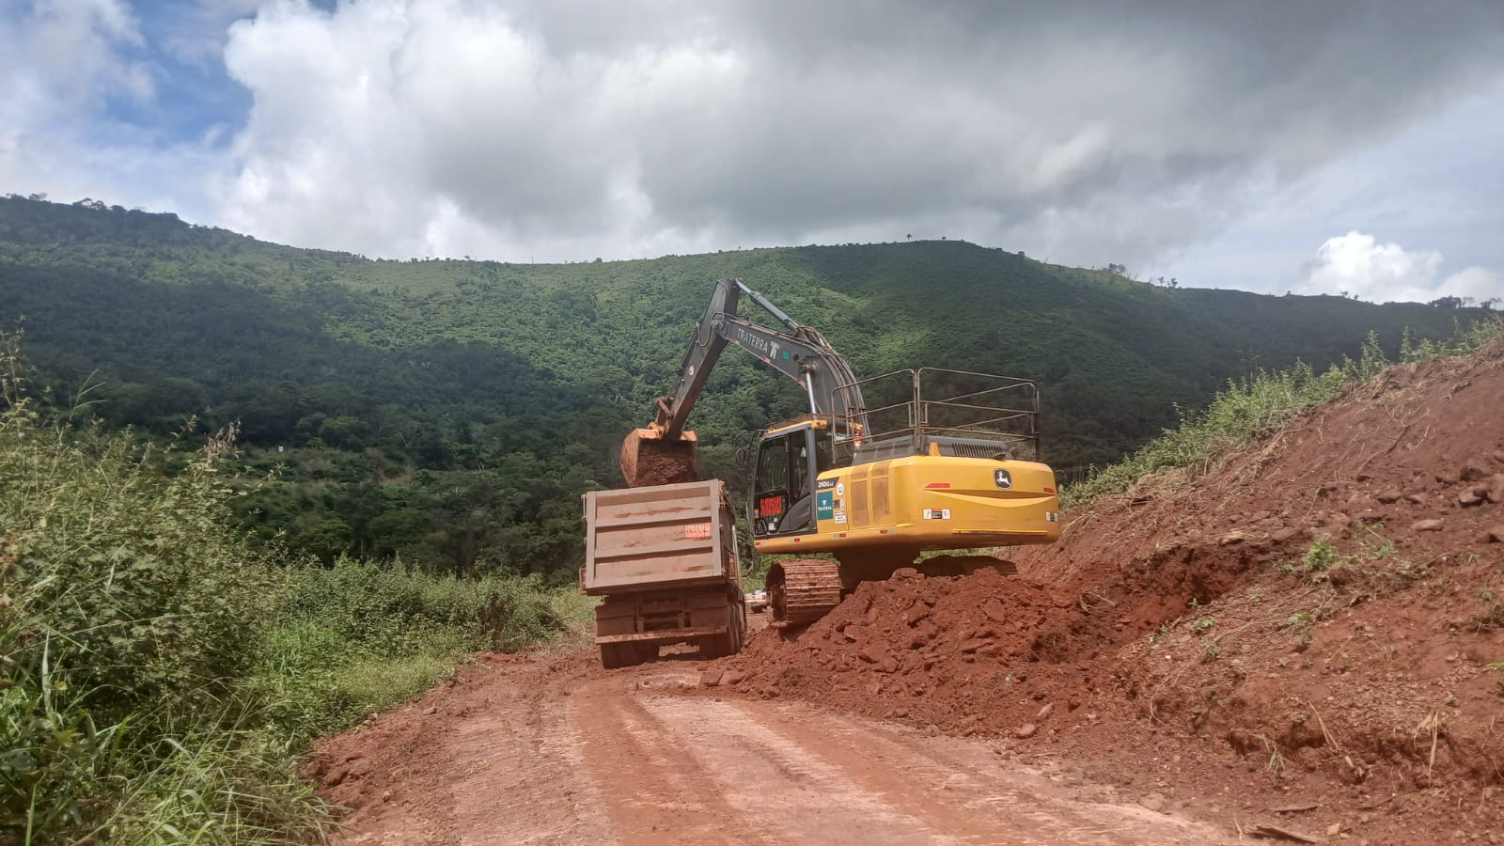  Fig.1. Carregamento de matéria orgânica | 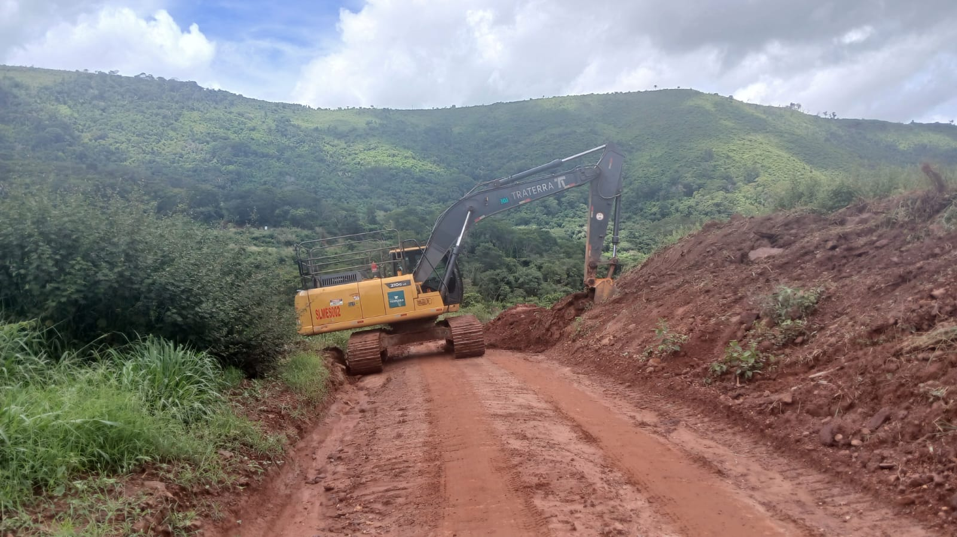  Fig.2. Carregamento de matéria orgânica
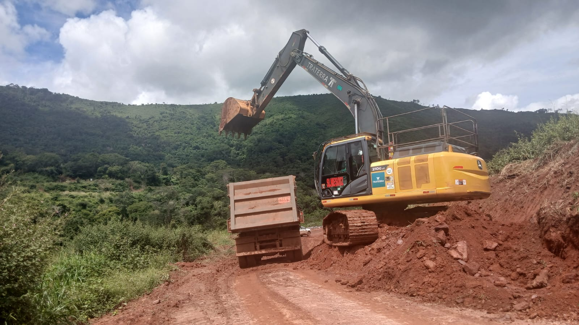  Fig.3. Carregamento de matéria orgânica | 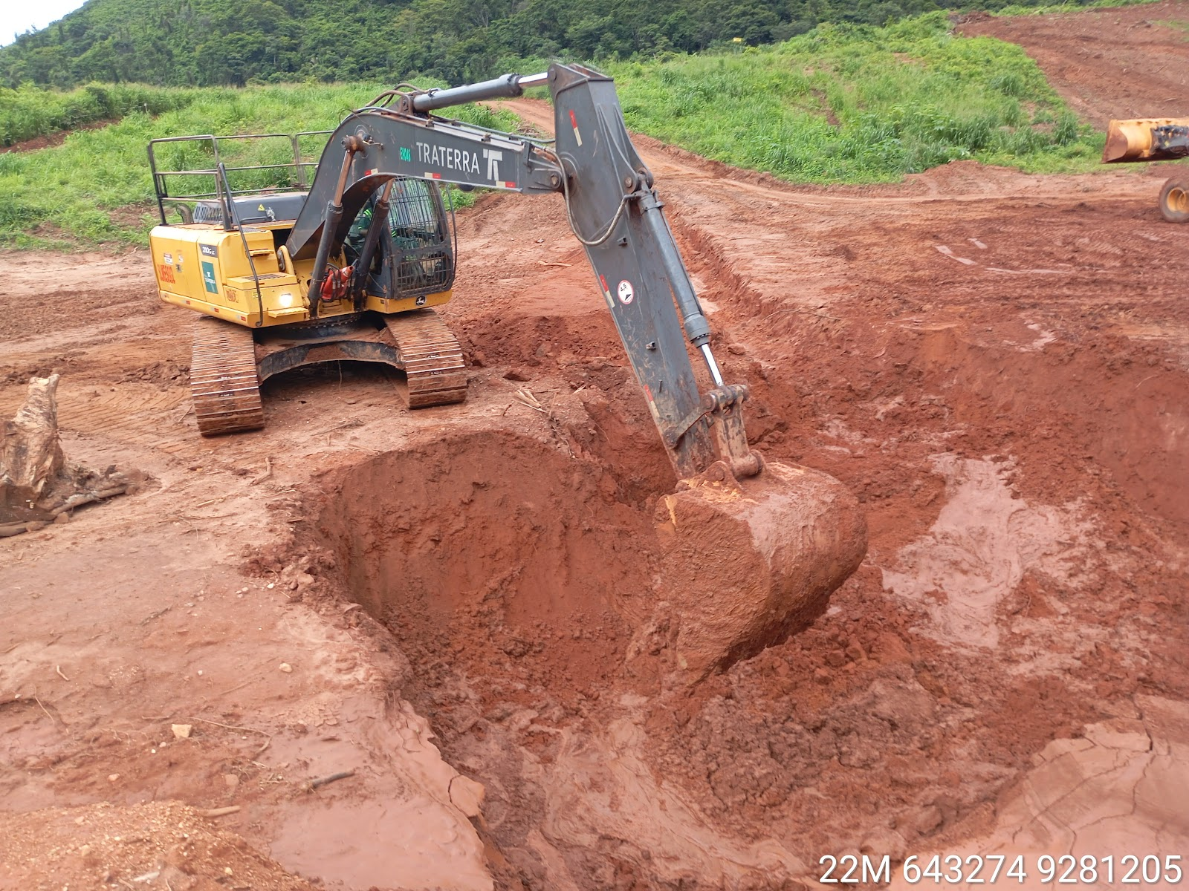  Fig.4. Revolvimento de solo
Descrições e Observações sobre o trecho monitorado:
Área suprimida com entorno de mata manejada composta por árvores da região e capins. Durante acompanhamento, não evidênciamos materialidade aequeólogica.

